Vrolijk Kerstfeest
met vele artiesten !
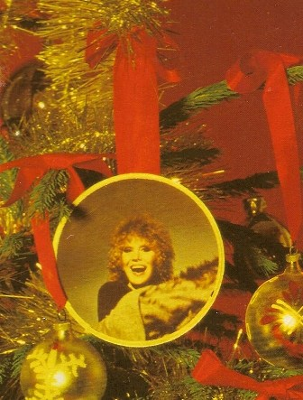
Kant 1
1 O Tannenbaum (Vicky Leandros)
2 Little Shepherd (Roger Whittaker)
3 Mary’s Boy Child (Saskia & Serge)
4 The first Noël/We wish you a Merry Christmas (Kai Warner’s Choir)
5 Hoe leit dit kindeke (Sandra)
6 White Christmas (Kamahl)
7 Wij komen tezamen (Mastreechter Staar)
8 The Holy City (Mieke Telkamp)
Kant 2
1 Silent Night (Roger Whittaker)
2 Greensleeves (Orkest Harry van Hoof)
3 Jingle Bells (Dusty Springfield)
4 Les Anges dans nos campagnes (Demis Roussos)
5 I’ll be home for Christmas (Tonny Eyk Quartet)
6 Spekvet (Rob de Nijs)
7 O du fröhliche (De Wienersängerknaben)
8 Ik droom van een Gelukkig Kerstfeest (De Havenzangers)
1963 t/m 1979

